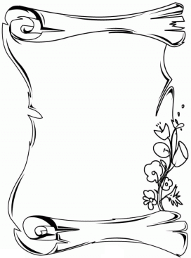

**C O N V I T E**

**Esperamos vocês novamente**

**no próximo sábado,**

**dia 10/02/2018, às 19:30 hrs.**

**Local: Lions Clube**

**À Rua Pardal, 4804 – Porto do Centro.**

**Não Faltem!...**

**Tragam: Bíblia, o livreto de cantos e os crachás.**

**A presença de vocês é importantíssima.**

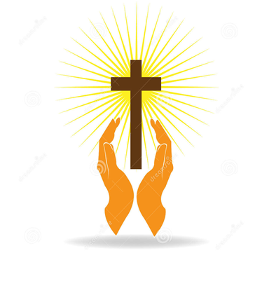**PRECE**

**SENHOR:**

**Estes, que aqui se reúnem a teu chamado, inspira-os para que se tornem, agora, os teus escolhidos**

**SÓ DEUS PODE**

**Só Deus pode criar,**   
Mas tu podes valorizar o que Ele criou.

**Só Deus pode dar a Vida**,   
Mas tu podes transmiti-la e respeitá-la.

**Só Deus pode dar a Fé,**   
mas tu podes dar o teu testemunho.

**Só Deus pode dar a Paz**,   
Mas a ti compete sempre a união.

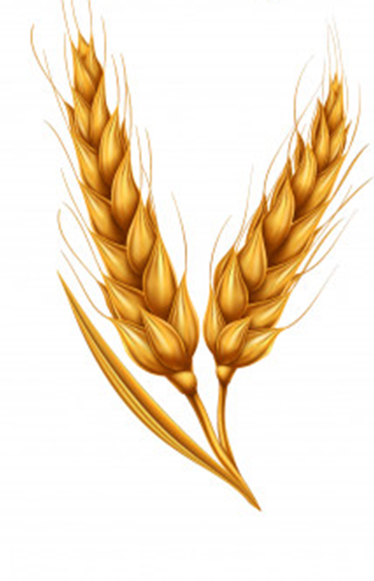

**Só Deus pode dar a força,**

Mas a ti é dever apoiar a quem desanimou.

**Só Deus pode infundir Esperança**,   
Mas, a ti o poder de ensinar o teu irmão a amar.

**Só Deus pode dar a Alegria,**

Mas, a ti o dever de indica-la aos outros.

**Só Deus é a Cruz,**

Mas, a ti cabe fazê-la brilhar no mundo.

**Só Deus é a vida,**

Mas, podes dar aos outros a alegria de viver.

**Só deus pode fazer o impossível,**

Mas, a ti cabe o possível.

**Só Deus pode fazer milagres,**

Mas, a ti cabe fazer sacrifícios.

**Só Deus pode fazer a alegria germinar**,

Mas a ti cabe plantá-la no coração do mundo.

**Só Deus basta a si mesmo,**

**Mas, ele preferiu contar contigo**.